郴州市第一中学简介
郴州一中始建于1906年4月（光绪32年)，其前身为郴州官立中学堂，由时任郴州牧的金镜蓉牵头创办，校址设在东塔岭东山书院。建校至今，学校为国家培养和输送了一大批优秀人才。他们中，有党的早期领导人、工人运动的杰出领袖邓中夏，五四运动发起人廖书仓、潘宗翰、邓飞黄、范体仁，鄂豫皖特委书记、军委主席曾中生，工农革命军独立师参谋长谭新，共和国上将李涛，建国前的省教育厅长、湖南大学创建人黄士衡，构造地质学家朱森，历史小说家杨书案，中科院院士周向宇，原湘潭大学校长、概率论专家杨向群，中国载人航天空间环境保障系统主任设计师刘四清，远大科技集团董事长兼总裁张跃、中央电视台主持人龙洋等一大批优秀校友。
校风纯正，声名远播。早在1959年，学校就被评为“湖南省重点中学”，后又被评为“湖南省实验中学”“湖南省示范性普通高中”。学校先后荣获“全国精神文明建设工作先进单位”“全国学校体育卫生工作先进单位”“全国学校艺术教育工作先进单位”“全国国防教育特色学校”“全国青少年校园足球特色学校”“全国青少年篮球特色学校”“全国五四红旗团委”“湖南省安全文明校园”“湖南省教育科学学科研究基地”“湖南省基础教育课程改革样板校”“湖南省食品安全示范学校”“湖南省百佳学生资助工作单位典型”“湖南省学生军训工作先进单位”“湖南省生态文明示范校”“湖南省心理健康教育特色学校”“湖南省文明标兵校园”等。学校是北京大学、清华大学、浙江大学、中国科技大学、南京大学等20多所985大学授牌的“优质生源基地”，是湖南省首批具备聘请外国专家资格的学校。
环境优美，师资雄厚。学校古樟成林，兰桂飘香，诗词长廊，桔韵弦歌，自然人文，浑然一体，相得益彰，相映成趣，为花园式学校，是郴江河畔最亮丽的一道风景。中医学界流传千年、脍灸人口的“橘井泉香”中的“橘井”就坐落在学校校园内。学校拥有现代化的图书馆、体育馆、田径场、实验室（含理化生数字实验室）、录播室、地理室、音乐室、美术室、校园网、大数据中心、心理健康教育中心等，设备设施一流，教室和宿舍已全部安装空调，学校食堂获评“湖南省学校餐饮服务食品安全示范食堂”“郴州市十佳文明餐饮示范店（食堂）”。学校拥有3名特级教师、3名正高级教师、139名高级教师。专任教师中，有国家和省级劳模、优秀教师、先进工作者20多名，国家级金牌教练20多人，国家和省级骨干教师、学科带头人40名，全国、省、市学术团体的骨干80多名。雄厚的师资队伍，为广大学子成长成才提供了强有力的保证。
奋进新时代，开启新征程。滋兰树蕙育英才，砺学力行谱华章。郴州一中将在市委、市政府的正确领导下，在市教育局的精心指导下，在广大校友和社会各界的鼎力支持下，继续坚守“科学治校、文化立校、质量强校”的办学之路，为实现“市内引领、省内一流，全国知名”的宏伟目标而努力奋斗！
办学理念
让学生享受幸福的教育
让老师享受教育的幸福
校 训：砺学 力行
校 风：德为魂 勤为本 严为经 活为纬
教 风：厚基础 强能力 活思维 重创新
校园精神：崇尚一流 追求卓越
办学策略：文化立校 科研兴校 质量强校
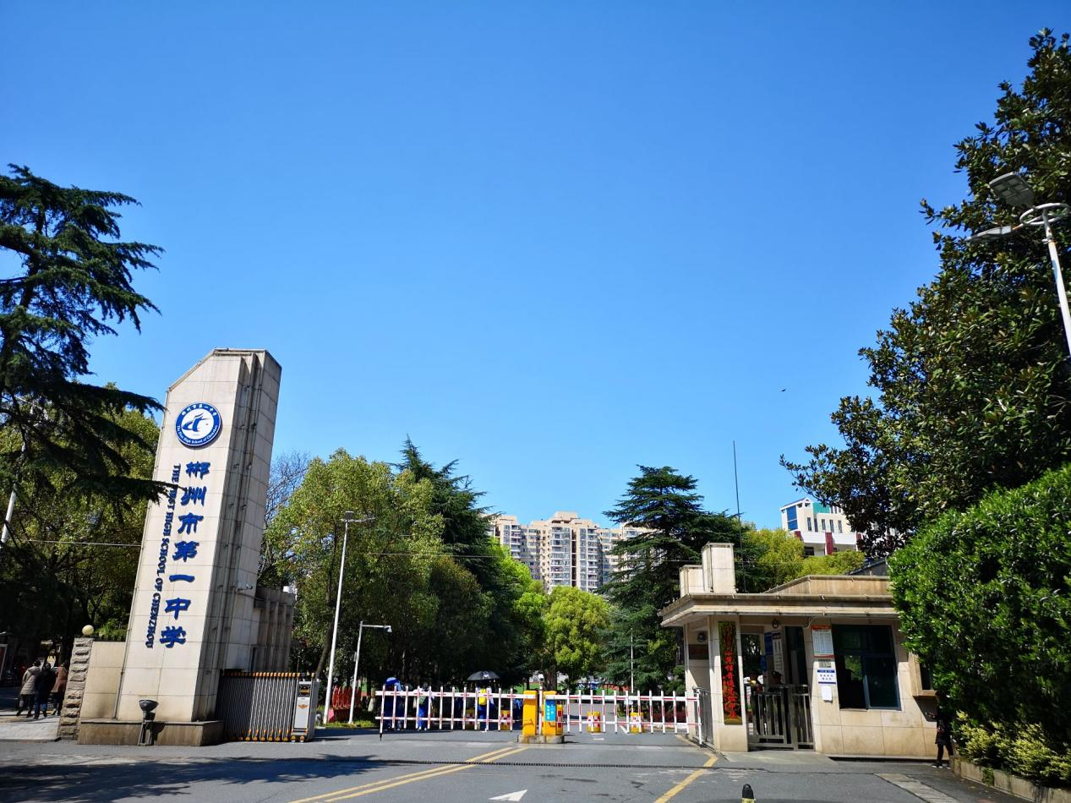
发展愿景：市内引领 省内一流 全国知名
